**Проект « Волшебные свойства яблочек»**

**Автор:**

Чудайкина Ж.В.

МБДОУ детский сад №178

**Самара 2013**

**Тема: «Волшебные свойства яблочек»**

**Интегрируемые образовательные области:** «Художественное творчество», «Коммуникация», « Познание», «Физическая культура».

**Тип проекта:** познавательно-исследовательский.

**Вид проекта:** коллективный.

**Длительность проекта:** кратковременный.

**Участники проекта:** дети средней группы №4, МБДОУ №178

**Проблема:** Роль яблок в жизни ребёнка.

**Цели:** формировать представления детей о свойствах яблок и содержании в них витаминов. Расширять кругозор дошкольников.

**Задачи:** воспитание стремления к здоровому образу жизни. Активизировать любознательность детей в целом.

**Актуальность:** Воспитание стремления к здоровому образу жизни имеет большое значение в жизни ребёнка. Особенно, это актуально в период профилактики заболевания гриппа. Это не удивительно, ведь каждой матери и каждому отцу хочется, чтобы их дети были здоровыми. Важно правильно объяснить ребятам из чего, что получается и как это влияет на наш организм.

**Оборудование:** картинки из серии «Плодовые деревья», «Как растёт живое?», дидактическая игра (лото) «Фрукты-Овощи», краски, кисточки, бумага для рисования, таз с водой, яблоки.

**1.Мотивационный момент.**

Загадка.

Само с кулачок, красный бочок,   
Потрогаешь - гладко, откусишь - сладко.   
(Яблоко)

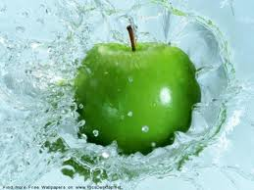

**2.Беседа в круге «Яблоко»( рассматривание картинок с изображением яблок, и яблони).**

-Что вы знаете о яблоке? ( яблоко-это фрукт)

-Какого цвета бывают яблоки?(красного, зеленого, желтого, разноцветного)

-Какого размера бывают яблоки? (разного)

-Где растут яблоки? ( на яблоне)

-Как вы думаете из чего вырастает яблоня? (из семечка)

-Правильно, затем семечко прорастает, получается побег. Он растет, крепнет с каждым годом. Затем молодая яблонька начинает цвести весной, красивыми бело-розовыми цветами. На нах прилетают пчёлы и опыляют их. После этого начинают завязываются маленькие плоды, то есть яблочки. К концу лета они поспевают, и мы можем их пробовать.

Именно, так вырастает яблоко.

- А что же внутри яблока? ( семечки, из которых вырастают яблони).

Нам на полдник сегодня дали яблочки. Давайте узнаем о свойствах яблочек по подробнее. Для это нам с вами понадобится провести самый настоящий опыт с яблоками.

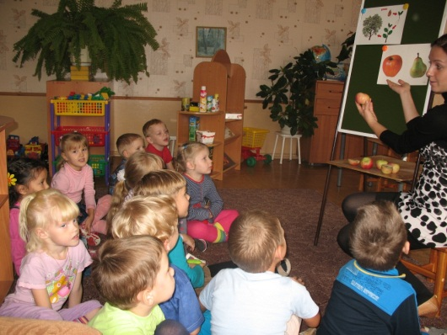

**3. Опыт с яблоками.**

Перед вами тазик с самой обычной водой, вы можете проверить это. Потрогайте её. Все убедились, что это вода? (да).

-Как вы думаете, ребята, яблоки утонут ,если их бросить в воду? Давайте посмотрим, что с ними будет. Сейчас, каждый из вас опустит своё яблоко в воду. Опускайте. Смотрите, яблоки не утонули. Запомните, это волшебное свойство. Вы можете проделать его дома со своими родителями.

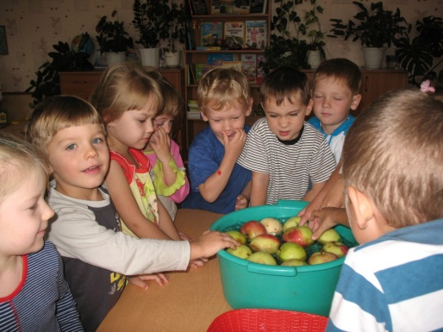

**4. Рассказ воспитателя о полезных свойствах яблок.**

-Теперь можно отдохнуть и, наконец, попробовать наши волшебные яблочки. Откусите и посмотрите, что произойдет с яблоком .( оно поменяло цвет, где мы его откусили).

- Да, действительно. Всё потому, что в яблоках содержится много железа. Железо-это такой витамин, необходимый человеку для здоровья. Он и окрасил наши яблоки .

Яблоки - самый привычный фрукт в нашей стране. Они не только чрезвычайно вкусны, но и крайне полезны. О полезных свойствах яблок можно писать целые книги.

Яблоки полезны при недостатке витаминов. Яблоки применяются при малокровии, так как в них много витаминов и микроэлементов. Из сока кислых яблок получают экстракт яблочно-кислого железа, применяемый при малокровии.

Яблоки оказывают общеукрепляющее действие. Яблоки оказывают общеукрепляющее действие и повышают устойчивость организма. Они укрепляют иммунную систему.

Хорошее общеукрепляющее действие оказывает яблочный сок. Он весьма полезен детям и взрослым. Значит, чтобы быть здоровыми и сильными нужно есть яблоки.

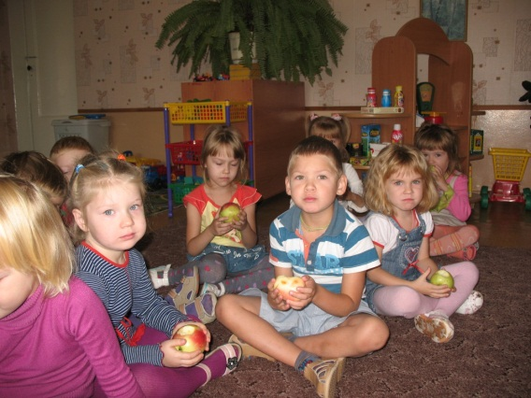

**5. Физкультминутка «Вот так яблоко!».**

Вот так яблоко! (встали),  
Оно (руки в стороны)  
Соку сладкого полно. (руки на пояс)  
Руку протяните, (протянули руки вперед)  
Яблоко сорвите. (руки вверх)  
Стал ветер веточку качать, (качаем вверху руками)  
Трудно яблоко достать. (подтянулись)  
Подпрыгну, руку протяну (подпрыгнули)  
И быстро яблоко сорву! (хлопок в ладоши над головой)  
Вот так яблоко! (встали)  
Оно (руки в стороны)  
Соку сладкого полно. (руки на пояс)

**6. Дидактическая игра (лото) «Фрукты-Овощи».**

**Цель:** развивать логическое мышление, внимание и воображение.

**7. Выполнение работы детьми. Рисование красками «Яблока».**

Дети рисуют «Яблоко» акварельными красками, используя различные цвета: красный, жёлтый, зелёный.

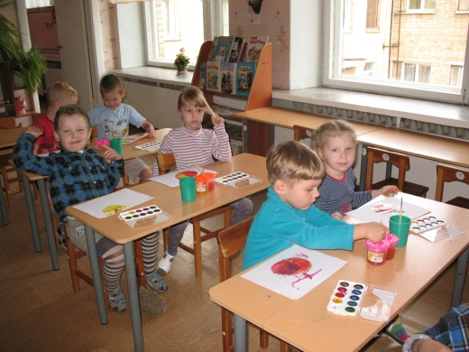

**8. Рефлексия.**

Все работы детей вывешиваются на выставку.

Обсуждение, вопросы.

-Мы нарисовали прекрасные, спелые яблочки. Теперь мы можем рассказать об яблочках больше интересного и полезного для нашего здоровья.

-В какую игру мы играли? (лото «Фрукты-Овощи»).

-Какой витамин содержится в яблоках? (железо).

